技术需求书

项目名称：冷轧作业部采购1#连退炉内高温摄像监控系统设备项目
编制人：
审核人：
批准人：

- 工程概况
1.1 项目背景
京唐冷轧1#连退退火炉共有炉内监控摄像头13台，采用模拟量信号传输模式，设备已连续服役超 16 年，长期处于高温工况下运行，核心部件及传输线缆出现明显老化劣化问题，一是传输线缆抗干扰能力大幅衰减，信号稳定性差；二是摄像头成像模糊、视场角狭窄，无法为操作人员提供清晰、全面的炉内视野。当前设备已无法满足操作人员实时直观监控、判断带钢炉内运行姿态的工艺需求，无法及时发现带钢跑偏、刮边等生产隐患，直接威胁炉内带钢运行稳定性与生产线安全顺行。
1.2项目主要内容
改造内容涵盖冷轧1#连退退火炉13台监控摄像头及其网络的整体升级。该套监控系统作为炉区核心可视化监测设备，可实现炉内工况实时直观监控，助力生产运维人员精准预判、快速处置炉内设备运行异常及带钢缺陷隐患，有效提升生产作业效率、优化产品成材质量，为产线安全、稳定、高效顺行提供关键技术支撑。
二、设备供货范围
2.1设备供货清单
序号 | 货物名称 | 数量 | 主要技术规格 | 交货期 | 交货地点
1 | 炉区摄像头系统 | 13套 | 详见技术规格要求 | 合同签订生效后3个月内现场交货，到货后清炉期间完成安装调试 | 首钢京唐公司厂区内
2.2货物详细需求一览表
序号 | 名称 | 单位 | 数量 | 备注
1 | 炉区高清摄像头 | 套 | 13
2 | 感温元件 | 套 | 13
3 | 混合信号采集模块 | 个 | 4
4 | 网络柜（含空调） | 套 | 4
5 | 冷却系统 | 套 | 13
三、设备技术规格
3.1 工作环境
炉内摄像头工作环境恶劣，炉内最高温度能达到900℃，炉外环境温度可达70℃。因此摄像头需持续稳定供给冷却水与吹扫氮气，确保系统连续可靠运行；本次新装高温监控系统的冷却介质供给标准及技术要求，须与现场现有高温监控系统完全一致。该设备冷却系统运行要求具体如下：
供电要求：220VAC 50Hz
冷却水要求：冷却水为现有工业水，压力2bar ，进水温度15℃-30℃，出口温度≤40℃。
吹扫氮气要求： 氮气进气压力：min.1bar-max.2bar ，流量8Nm³/h
3.2相机参数
设备 | 设备参数
摄像机 | 图像传感器 | 4MP1/3"
 | 分辨率 | 2560*1440 25fps 1920*1080 25fps
 | 电源输入 | DC5V500mA，USB供电
 | 镜头 | DFOV120 HFOV 95VFVO 60
 | 聚焦 | FF
 | 画质提升 | 2D/3D降噪
 | 供电方式 | POE
 | UVC视频 | UVC,兼容Windows/MAC OS/Linux/Android系统MJPG
3.3设备设计要求
本项目在炉区选用数字高清系列摄像头，匹配炉区集成光源，匹配护套尺寸并保证可实现：
设备采用可伸入炉区内部的抵近观测设计。
高配置网络摄像机、特殊镜头、红外滤光，可获得稳定清晰的炉内高质量图像。
设备采用的是水体主冷却、氮气吹扫相结合的冷却方式，两者结合达到良好冷却及清洁效果。水体主冷却对护套及内部电子设备进行冷却保护，图像稳定。吹扫氮气提供正压隔绝保护及清理镜片的功能，防止灰尘粘付在镜头表面。
3.4设备系统
炉内高温监控视频采集网络系统主要由核心监控单元、冷却防护单元、网络传输单元三部分构成。其中电子系统部分和冷却系统部分两部分构成整个系统的主体。可根据实际需求额外配置网线、光纤、硬盘录像机、监控器等附属设备。同时1#连退炉区增加1套采集网络，该套网络在炉顶重要汇聚位置设置3个核心节点，再汇聚到炉区一层主网络柜，再由主网络柜汇聚出口操作室。由于现场温度较高，现场网络柜应安装空调，具备监控网络、采集网络、信息网络的数据传输功能。

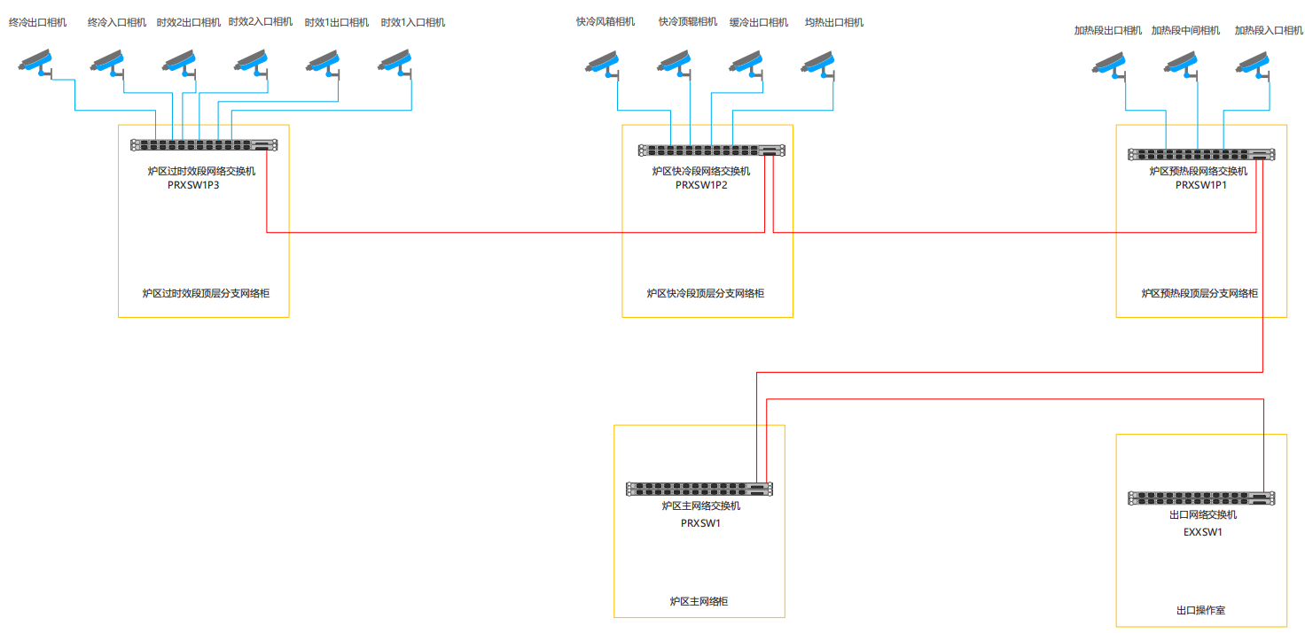
图1 网络规划图
3.5设备建议品牌
序号 | 设备名称 | 建议品牌 | 备注
1 | 炉区高清摄像监控系统 | Pieper/宸昉/海康威视或等同于

四、设备设计、制造、验收执行标准
《信息处理系统计算机系统配置图符号及约定》GB/T14085-93
《信息技术互连国际标准》(ISO/IEC11801-95)
《低压电气基本标准》GB1497
《通用用电设备配电设计规范》GB50055
《机械安全控制系统有关安全部件》GB16855.1
《电气装置安装工程电缆线路施工及验收规范》GB50168
《低压配电装置及线路设计规范》GB50054
《电控设备制造安装条件》GB5226.1-2002
《低压配电设计规范》GB50054-95
《电气设备安全设计导则》GB4064-83
《电气装置的电测量仪表装置设计规范》GBJ63-90
《工业企业通信接地设计规范》GBJ79-85
五、设备供货及安装调试进度
5.1设备供货周期要求
设备的交付日期：商务合同生效后3月内现场交货。
5.2 设备安装调试周期
待现场实际具备设备系统条件齐全时，招标人需提前3-5个工作日向投标人申请设备现场初次安装服务。此次服务为投标人义务，不向招标人收取任何费用。
设备现场初装完成后，投标人应及时负责整个系统的现场调试工作，以保证系统正常运行，达到本技术规范的要求。投标人按规定数量提供有关系统调试的说明，以便招标人今后的维护、调试。
5.3 包装、运输、保管
5.3.1设备发货前或者货到现场时，甲乙双方进行初步外观验收。
5.3.2产品验收时若发现设备损坏或缺损，以及调试过程中出现问题，乙方应及时采取补救措施，并且不影响整体质量，若因甲方保管不善等原因，造成货物的损坏或丢失，乙方应积极协助修复、补充，其费用由甲方承担。
5.3.3乙方对所供设备的质量保证期为验收合格后12个月，在质保期内因设备本身质量问题造成的损坏，乙方负责免费维修或零件更换。
六、设备验收指标（性能保证值）
6.1进行统一的IP地址规划，保证地址与其他技改项目不冲突。
6.2每个摄像机都支持POE，采用POE交换机进行供电。
6.3支持H.265编码，压缩比高，实现超低码流传输；
6.4分辨率；符合标称参数，实际成像分辨率偏差≤2%；
6.5帧率；标称帧率（如 25fps）下，实时传输无丢帧，帧率波动≤1fps；
6.6稳定性：连续 720 小时传输无中断，网络延迟≤50ms（局域网）、≤200ms（广域网），工艺和设备人员共同确认摄像头使用效果，不达标不验收。
七、投标人及投标技术文件要求
7.1 凡符合投标资质要求的、有信誉的投标人可参与投标。
7.2 投标人产品要有国有大中型同类型产线成熟应用业绩3家以上。
7.3 投标人摄像头在连退及镀锌机组已使用过并具有良好业绩，产品质量稳定。
7.4 投标人在投标时应提供所投标的摄像头的详细的品牌及其相关的质量保证措施。
7.5 投标人在投标时应提供与招标人生产线类似用户的厂名、厂址、详细的摄像头的性能参数、使用保证值，并提供摄像头实际所具有的性能参数和使用保证值及用户使用证明材料以供招标人对比参考。
7.6 投标人须提供针对本项目的技术服务和售后服务的内容及保证措施。
7.7 投标人应将招标人所提供的技术文件、保持原样，并保密，没有招标人书面许可，不得泄露给第三方。
八、招标人要求
8.1 招标人给投标人以技术方面的大力支持和配合，按时向投标人提供必要的技术资
料，对技术资料的准确性和完整性负责。
8.2 招标人负责现场设备的验收和使用，及时记录好现场使用的各项数据情况。
8.3 招标人有责任监管投标人人员的安全、工作质量、6S等工作。
九、 进度要求
合同签订后3个月具备交货条件。
十、资料交付内容及进度
资料交付电子版和纸版各一份。
10.1产品的合格证明书。
10.2产品的安装使用说明书。
10.3装箱单。
10.4系统图。
10.5二次设备接线图。
10.6端子图。
10.7设备明细表。
10.8开关柜内主要元件的安装使用说明书。
10.9操作指导书。
10.10所有的相关程序
十一、质保期及售后服务
投标人保证所提供的设备没有材料和使用上的缺陷，并保证提供的所有设备是全新的，如有以次充好或以旧充新等情况，招标人有权解除合同，投标人应返还招标人已付合同款，承担违约责任并赔偿招标人损失。
11.1 质保期
设备保修期自验收合格起计：整机质保12个月。
11.2 服务
（1）设备验收完毕后，投标人提供不少于1名技术服务人员、不低于1周的现场派驻跟踪保障服务，确保设备运行初期的稳定、顺畅。
（2）投标人为最终用户提供优质服务，在设备使用遇到技术问题时，及时给予解决，并提供技术支持，保证设备正常运转。在收到用户的维修服务要求后2小时内做出回应，如不能在电话中解决问题，将在48小时内赶到用户现场。
注：
1.技术需求书中规格型号涉及相关品牌的为参考品牌，投标单位可选用参考品牌或不低于参考品牌质量标准的其他品牌；

